手术室、静配中心不锈钢制品采购需求
一、采购需求一览表
序号 | 使用科室 | 名称 | 参考尺寸（mm） | 结构及其他技术要求（以实际临床需求为准） | 参考数量（个） | 参考图片（非设计图）
1 | 静配中心 | 定制不锈钢货架 | 长1200*宽500*高1800mm | 1、材质：SUS304不锈钢，架子30*30*1.2mm不锈钢方管，15*30*1.2mm不锈钢钢管，板材厚度≥1.2mm，方管组件，用料质量可靠，加厚，边角圆润不伤手。 2、设计3层储物空间，从顶到底共为4层条状镂空不锈钢方管，底层板离地需大于15cm；4个角不锈钢调节脚。  3、表面无焊疤，光滑易清洁。 | 2 | 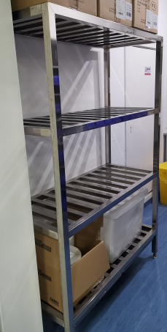
2 | 静配中心 | 定制不锈钢双层桌 | 长1200*宽600*高850mm | 1、材质：SUS304不锈钢，板材厚度≥1.2mm，用料质量可靠，加厚，边角圆润不伤手。  2、上下双层，上层台面宽度600mm，底层台面宽度300mm，无门，无抽屉。整体高度850mm；4个角不锈钢调节脚。  3、表面无焊疤，光滑易清洁。 | 10 | 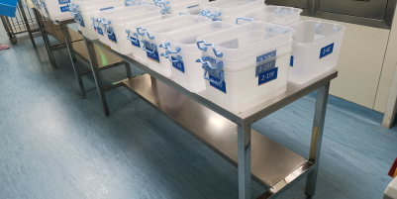
3 | 静配中心 | 定制不锈钢抽屉桌 | 长1200*宽600*高850mm | 1、材质：SUS304不锈钢，板材厚度≥1.2mm，用料质量可靠，加厚，边角圆润不伤手。  2、带3个内嵌式拉手抽屉，抽屉不带锁；使用静音自闭式三节导轨；4个角不锈钢调节脚。  3、表面无焊疤，光滑易清洁。 | 6 | 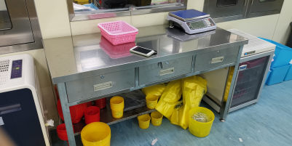
4 | 静配中心 | 定制不锈钢密封推车（大） | 长1200*宽700*高1400mm | 1、材质：SUS304不锈钢，板材厚度≥1.2mm，用料质量可靠，加厚，边角圆润不伤手。  2、带推车把手，把手大小、离地高度、推拉角度、钢管厚度设计需适配药品整理箱转运尺寸。综合药品配送整理箱、周转箱、药梯尺寸进行定制。  3、箱体外长约1200mm*700m*1400mm，加推把手总长约1300mm，内部净空间约1100mm*650mm*1200mm。内部三层空间，内置隔板高度可调。  4、单面双开门（可开门到底）；四周带滚动防撞轮；采用优质静音带刹车脚轮，两个6寸万向轮，两个6寸定向轮，全车采用静音设计，推拉省力平稳。  5、表面无焊疤，光滑易清洁。 | 3 | 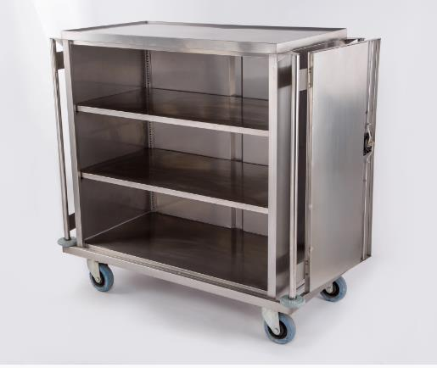
5 | 静配中心 | 定制不锈钢密封推车（小） | 长1100*宽650*高1100mm | 1、材质：SUS304不锈钢，板材厚度≥1.2mm，用料质量可靠，加厚，边角圆润不伤手。  2、带推车把手，把手大小、离地高度、推拉角度、钢管厚度设计需适配药品整理箱转运尺寸。综合药品配送整理箱、周转箱、药梯尺寸进行定制。  3、箱体外长约1100mm*650m*1100mm，加推把手总长约1200mm，内部净空间约1000mm*600mm*900mm。内部三层空间，内置隔板高度可调。  4、单面双开门（可开门到底）；四周带滚动防撞轮；采用优质静音带刹车脚轮，两个6寸万向轮，两个6寸定向轮，全车采用静音设计，推拉省力平稳。  5、表面无焊疤，光滑易清洁。 | 3
6 | 静配中心 | 定制不锈钢鞋柜 | 长900*宽450*高1800mm | 1、材质：SUS304不锈钢，板材厚度≥1.2mm，抗指纹拉丝板材质，板材厚度≥1.2mm，激光焊接而成，牢固美观。  2、上下柜门，柜门内为多层柜体（约9层，具体数量根据临床需求），中间带2个抽屉，使用静音自闭式三节导轨，磁吸柜门，不带锁。  3、表面无焊疤，光滑易清洁。 | 3 | 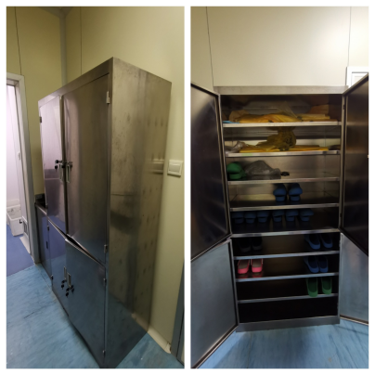
7 | 静配中心 | 定制不锈钢衣柜 | 长900*宽450*高1800mm | 1、材质：SUS304不锈钢，抗指纹拉丝板材质，板材厚度≥1.2mm，激光焊接而成，美观牢固。  2、上下柜门，柜门内为多格柜子（上柜、下柜各四个格子，具体数量根据临床需求），中间带2个抽屉，使用静音自闭式三节导轨，磁吸柜门，不带锁。  3、表面无焊疤，光滑易清洁。 | 3 | 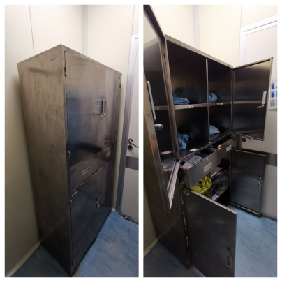
8 | 静配中心 | 定制不锈钢清洗池 | 长600*宽500*高850mm | 1、材质：SUS304不锈钢，抗指纹拉丝板材质，板材厚度≥1.2mm，激光焊接而成，美观牢固。 2、带挡水条，带手动调节鹅颈水龙头，不做顶板，水槽内径深度约450mm。  3、表面无焊疤，光滑易清洁。 | 3 | 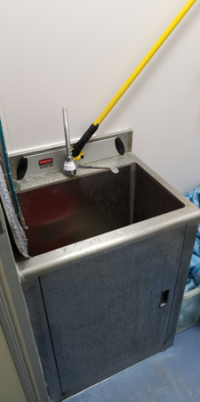
9 | 手术室 | 定制一体化操作台 | 长1800*宽600*高800mm | 1、材质：SUS304不锈钢，板材厚度≥1.2mm，耐腐蚀。  2、集成参考图中推车、墙面显示器支架、水槽、储物柜多个设备的功能，实现多功能操作一体化，下方做抽拉式标本箱放置空间。（本款图片仅为功能性参考）  3、操作台侧面配置物网篮≥1个，手消毒架≥1个。用于标本间，具体配置按临床要求。  3.产品抽屉等使用静音自闭式三节导轨。整体表面无焊疤，光滑易清洁。 | 1 | 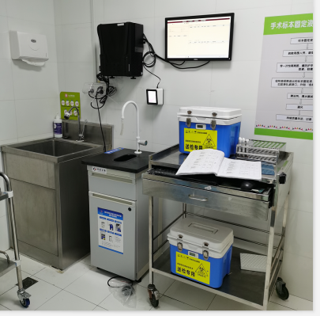
10 | 手术室 | 定制多层污物车 | 长800*宽600*高1000mm | 1、材质：SUS304不锈钢，板材厚度≥1.2mm，φ25*1.5mm圆管。  2、带3个抽屉，每个抽屉配2个隔板；污物车配垃圾桶≥1个、网篮≥2个、侧面带置物网篮≥1个，手消毒架≥1个（具体数量按临床需求提供，本款图片仅为功能性参考）  3、带4个万向轮，防卷发、防静电；产品抽屉等使用静音自闭式三节导轨。  4、整体表面无焊疤，光滑易清洁。 | 1 | 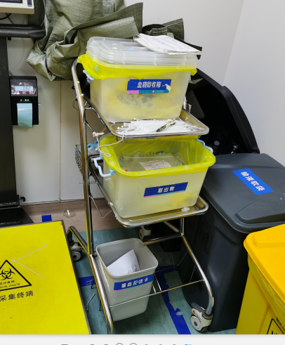
11 | 手术室 | 定制多层收纳架 | 长900*宽400*高1800mm | 1、材质：SUS304不锈钢喷塑，颜色可选。板材厚度≥1.2mm。 2、分两列，顶层做斜坡处理。每列配置10个透明亚克力置物斗，一共20个斗；四个角不锈钢调节脚。  3、整体表面无焊疤，光滑易清洁。 | 6 | 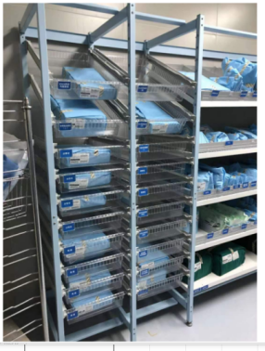
12 | 手术室 | 定制手术钳放置柜 | 长900*宽400*高1800mm | 1、材质：SUS304不锈钢板喷塑，颜色可选，厚度≥1.2mm。 2、柜体内抽拉式挂件（单面悬挂），约4排（具体排数以实地勘测后定制）可放置手术钳；采用优质静音自闭式三节导轨。  3、整体表面无焊疤，光滑易清洁。 | 7 | 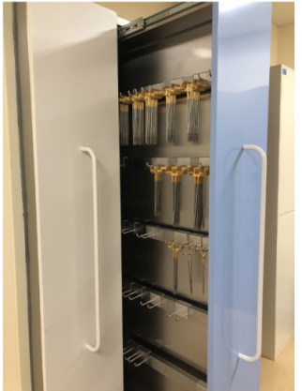
13 | 手术室 | 定制物品柜 | 长1200*宽600*高800mm | 1、材质：SUS304不锈钢板材，厚度≥1.2mm。  2、柜体带抽屉（约3个）；下方带储物柜，用于利器盒和洁具收纳；静音自闭式三节导轨 3、整体表面无焊疤，光滑易清洁。 | 5 | 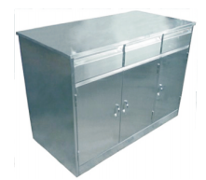
14 | 手术室 | 定制多层货架 | 长900*宽800*高1800mm | 1、材质：SUS304不锈钢板材，厚度≥1.2mm。货架立柱规格为30*30*1.5mm不锈钢管。 2、配置不锈钢物品盒（约14个，具体按照临床要求），层高按物品盒尺寸定制；四个角不锈钢调节脚。  3、整体表面无焊疤，光滑易清洁。 | 2 | 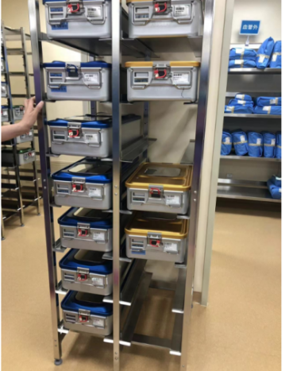
15 | 手术室 | 定制无菌物品车 | 长2000*宽800*高850mm | 1、材质：SUS304不锈钢喷塑， 厚度≥1.2mm。立柱φ32*1.5mm不锈钢管，围栏φ16*1.5mm不锈钢管。  2、上下两层台面，面板下面设计有加强筋，配4个4寸带刹车万向轮。  3、整体表面无焊疤，光滑易清洁。 | 2 | 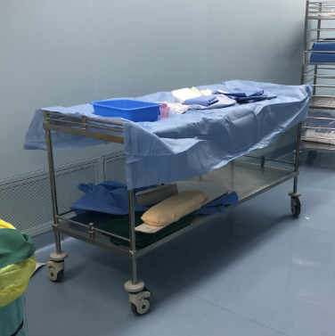
备注：
1.以上表格中关于材料厚度的要求为最低要求。
2.本项目需求皆为定制产品，因定制产品特殊性，其尺寸、具体配置皆以使用科室（静配中心、手术室）实际需求为准，且需要满足实地环境尺寸要求。图片仅作为功能上的参考，并非制作示意图。
3.检测报告：①提供不锈钢管材的检测报告；②提供抽屉滑轨质检、检测报告；③提供不锈钢板材检测报告；④提供脚轮SGS第三方检测报告。
4.提供序号9（定制一体化操作台）、序号10（定制多层污物车）设计图。
二、服务需求
1、供货商应确保产品质量合格，并符合国家相关要求及行业标准。
2、供货商派专人与采购人相关科室经办人进行对接服务，拟派专人具有一定的同类项目实施经验。
3、数量说明：本次采购数量为暂定数量，最终采购量以实际供货数量为准。
4、供货地点：莫干山院区，湖州市德清县康乾街道儿院路66号。若有新增地点，双方提前沟通协调确认。
5、供货方式和交货期：供应商按采购人要求按需分批次供货，要求收到采购人供货通知后7天内，货到采购人指定的使用地点。所有产品的设计需要使用科室确认后方可投入制作并供货。
6、付款方式：费用按月支付。
三、样品
提供SUS304不锈钢板材样板1块，尺寸为10*10cm。

